Mladi čuvari prirode
U petak 12.05.2017. godine mladi čuvari prirode Vukovarsko –srijemske županije okupili su se na Kunjevcima. 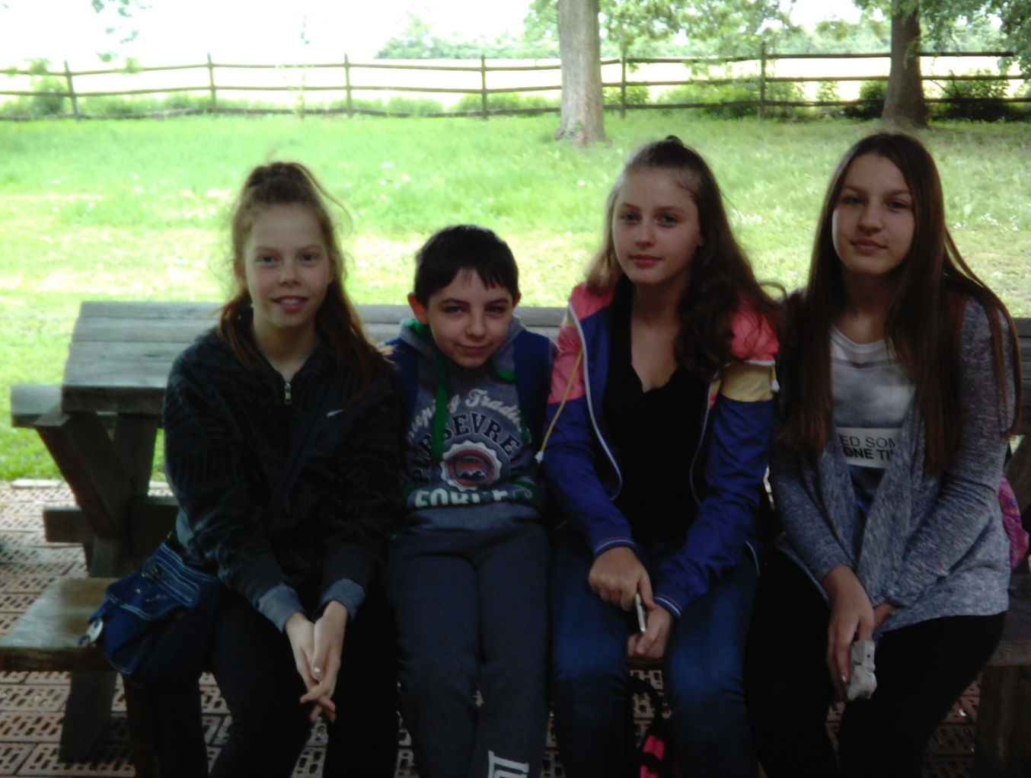
Nakon uvodnog predavanja uputili smo se u istraživanje šume Kunjevci uz vodiča Vedrana Markića.
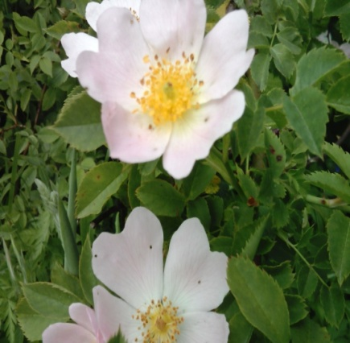
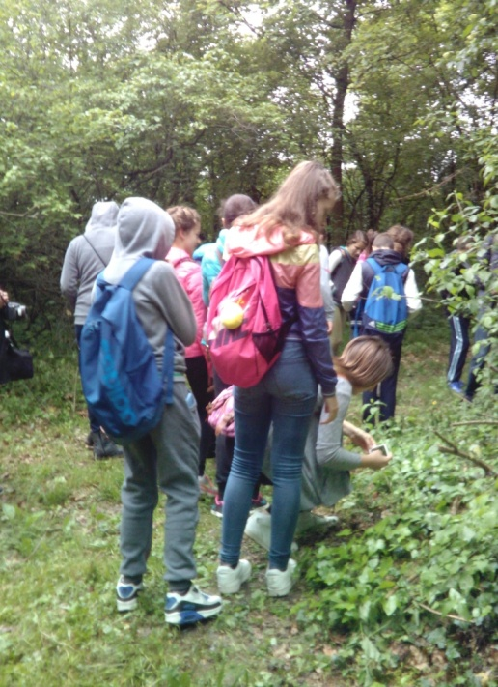
Istraživanje je uključivalo promatranje i prepoznavanje šumske vegetacije .
Uz obalu Bosuta promatrali smo biljke i životinje .Osobito su nas dojmili vretenci ,barska kornjača,siva čaplja ,patke..
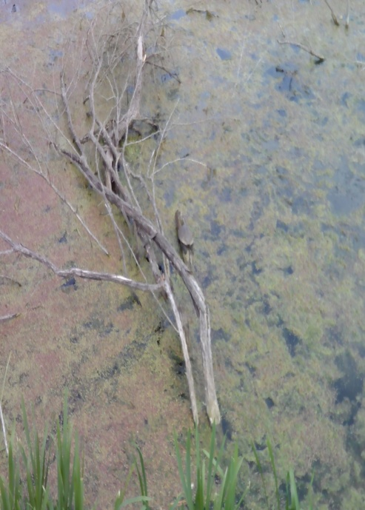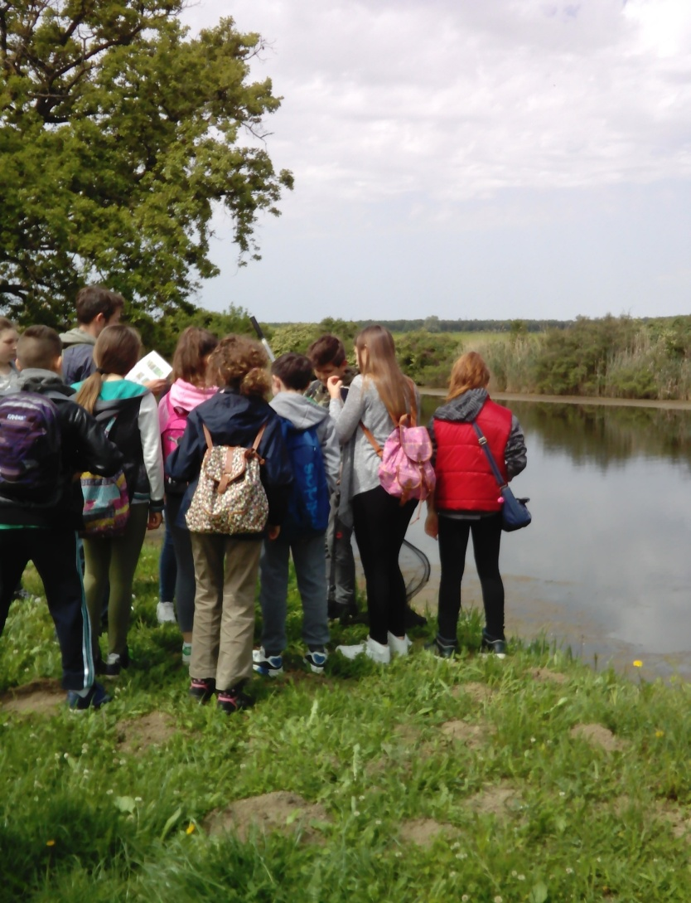

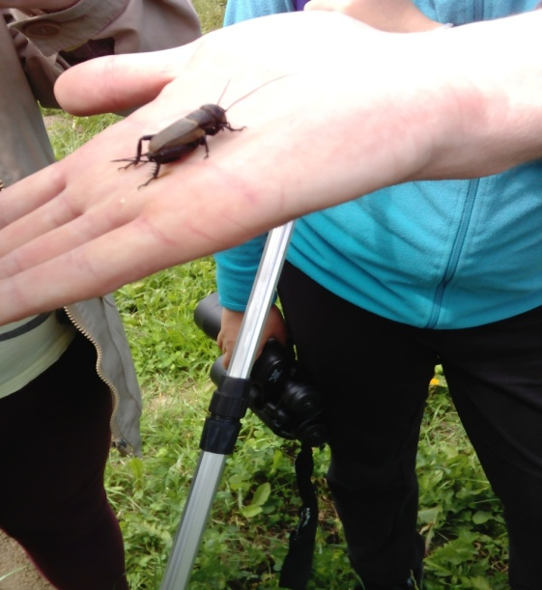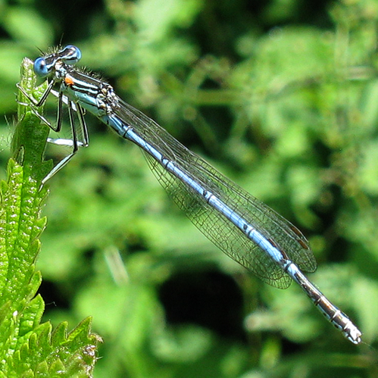
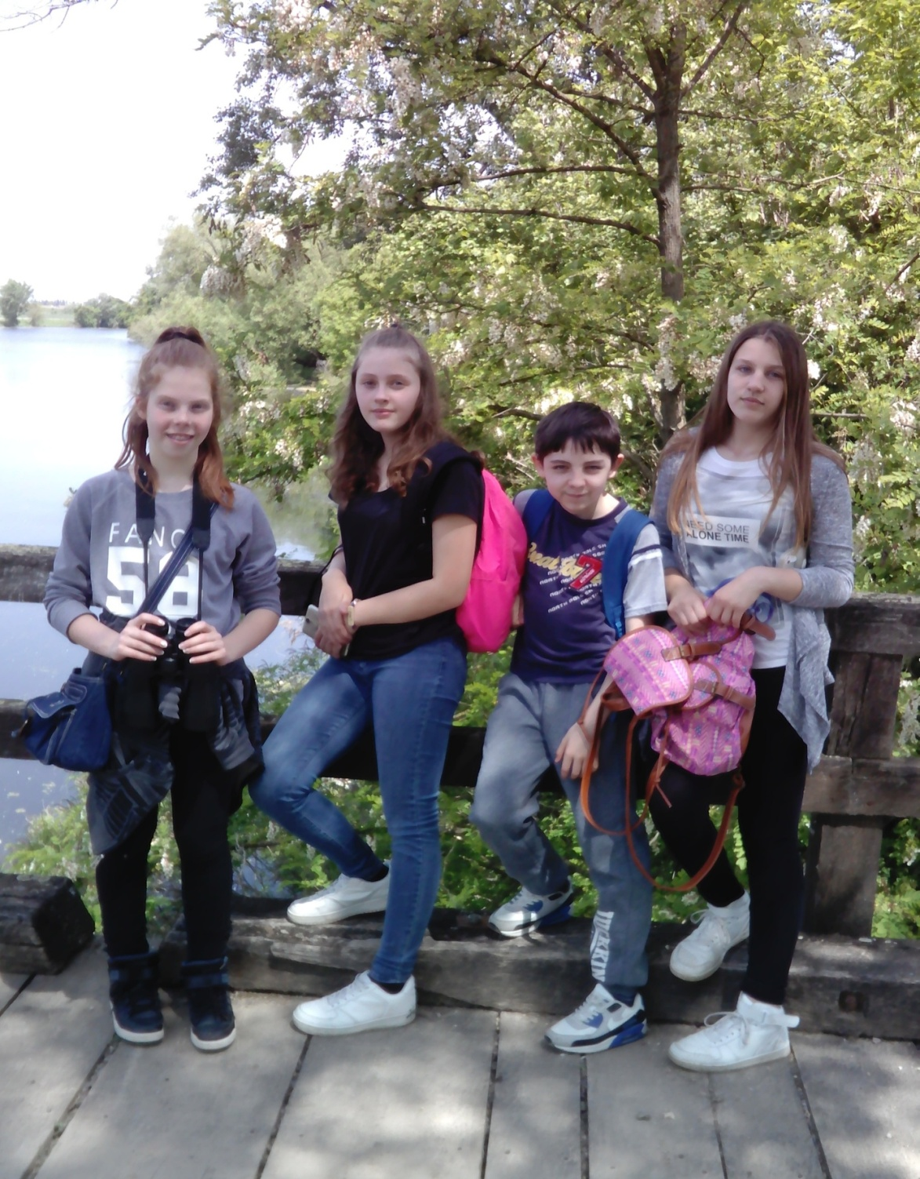

Lijep pozdrav od mladih čuvara prirode Karle Culi ,Eme Hleb,Marka Mitrovića i Klare Crčić
te voditeljice Snježane Crčić

